Лекция 13

13 АВТОМОБИЛЬ ЖОЛЫНЫҢ КӨЛДЕНЕҢ КЕСКІНДЕРІН ЖОБАЛАУ.

13.1 Жиі кездесетін жер төсемесінің құрылғылары мен көлденең кескіндері.

Аласа үйіділерден автомобильдер апатты жағдайларда төмен түсуіне мүмкіндік болу үшін құламаларды 1: 5 немесе 1: 6 қылып жасайды. Оны жол қармен көп басылмау үшін және көліктердің жүру қауыпсыздығын жоғарлатуға қолданады.
Егер үйінді биіктігі 6м. жоғары болса төмен түсу мүмкіндігі жоқ өйткені олардың құламалары 1:1,5. Осындай құламалардың тұрақтылық дәрежелері, басқаларымен салыстырғанда өте жоғары. Сондықтан І-ІІІ санатты автомобиль жолдарының биіктіктері 2м. дейінгі үйінді құламаларын 1:4 деп және қалған санаттағы жолдардың үйінді биіктігі 1м. дейін болса құлама 1:3 деп орындалады.
Биік және топырағы 0,5 км. ары жерлерден тасымалданған немесе жолдан төмен түсу мүмкін емес үйінділердің құламалары 1:1,5 тең.
Биіктігі 12м. үйінділер тұрақты болу үшін бровкадан бастап төмен 6м. жерінің құламасын 1:1,75 қылып орындайды. Егер үиіндіні желмен үрленген тасты материалдарынан орындаса құламаларын 1:1,2 немесе 1.1,5 орындайды.
Жер төсемесінің өлшемдері мен құрылғысын жолды жобалау ауданының жергілікті табиғи-климаттық жағдайлары мен жол өтетін жерлері құндылығы ескеріліп тағайындалады.
Үиінді қылып орындалған жер төсемесінің көлденең кескіндері 6.2 суретте көрсетілген.
Егер жол құнды емес жерлерден өтсе онда топырақ үиінді жанында орналасқан резервтен алынады. Резервтың өлшемі жер төсемені тұрғызуға қажетті топырақ көлеміне байланысты анықталады. Олардың тереңдіктерін 1,м. жоғары, ал 0,3м. төмен қылып орындайды.

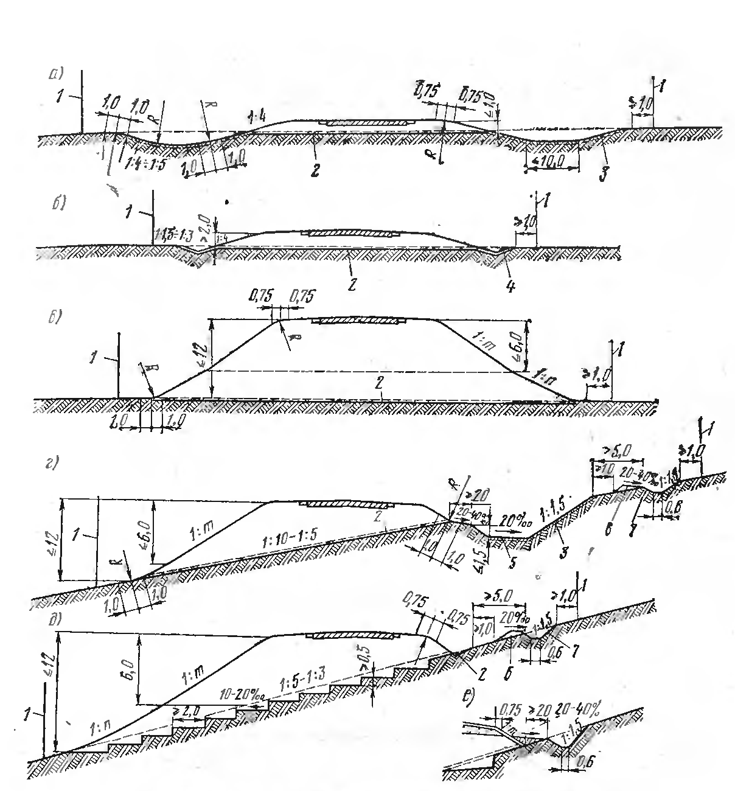

сурет 13.1 Үйінді қылып орындалған жер төсемесінің көлденең бейнелері.

а – кювет –резервы бар биіктігі 1м. төмен жел ұстамайтын (бровкасы радиус арқылы орындалған) үйінділер;
б – биіктігі 2м. дейін жел ұстайтын (бровкасы радиус арқылы емес орындалған) үйінділер;
в – биіктігі 12м. дейін;
г- резервы бар тау жиегінде орналасқан, құламасы 1:5 төмен үйінді;
д- тау жиегіндегі құламалары 1:5 тен 1:3 деін үйінділер;
е – тау арығы жоқ үйінді құламасы мен топырақ беті;
1 – жолға бөлінген аланның шекарасы;
2 – алынатын өсімдіктер қабаты;
3 – құламаларда қолданылатын өсімдіктер қабаты;
4 – 0,3м. жоғары есеп арқылы анықталатын үшбұрыш арықтың тереңдігі;
5 - өлшемдері қажетті топырақ көлемі бойынша орындалатын резерв;
6 – биіктігі 0,6м. төмен банкет;
7 - 0,6м. жоғары қылып есеп арқылы анықталатын тау арықтың тереңдігі

